ConectaMax Telecom S.A. — Predicción de Abandono (Churn)
Aporte al informe: Base de datos, metodología del modelo y resultados
Autor: Raymond · Módulo: Introducción a la Minería de Datos · Junio 2026

1. Diseño de la base de datos
Para sustentar el análisis y la predicción de abandono se diseñó una base de datos relacional en SQLite (motor embebido, sin servidor), coherente con el carácter académico y local del proyecto. El modelo operacional (OLTP) reproduce cómo opera una empresa de telecomunicaciones: clientes, los servicios que contratan, su facturación, sus pagos, sus reclamos y sus interacciones con la empresa.
El esquema se compone de diez entidades: ocho tablas operacionales, una vista analítica que consolida la información por cliente, y una tabla independiente para almacenar las predicciones del modelo.
Entidad | Rol
sucursales | Dimensión geográfica (5 sucursales y su región)
servicios | Catálogo de planes con su precio mensual
clientes | Datos maestros del cliente y estado real de abandono
contratos | Relación cliente–servicio (define plan y monto)
facturas | Documentos de cobro por período
pagos | Abonos por factura (sustentan la morosidad)
reclamos | Historial de reclamos por cliente
interacciones | Contactos del cliente con la empresa
comportamiento_cliente (vista) | Variables agregadas que alimentan el modelo
predicciones | Resultados del modelo, separados del dato real

Una decisión clave de arquitectura fue la vista comportamiento_cliente, que actúa como puente: agrega las tablas normalizadas y expone, en el mismo orden y con los mismos nombres, las columnas que la aplicación ya utilizaba. Así, el modelo y la aplicación consumen una única fuente de datos sin necesidad de modificar la lógica existente.
En cumplimiento de las buenas prácticas de minería de datos, el estado real de abandono y la predicción del modelo se almacenan por separado: el campo abandono (0/1) vive en la tabla de clientes, mientras que la probabilidad estimada y el nivel de riesgo se registran únicamente en la tabla predicciones. Esto evita la fuga de información (data leakage), es decir, que el resultado a predecir contamine las variables de entrada.

2. Generación de datos sintéticos
Al no disponer de datos reales, se generó un conjunto sintético de 2.500 clientes (por sobre el mínimo de 2.000 exigido), con dominios realistas: once ciudades, cinco planes y tres tipos de contrato. Cada cliente se expande de forma coherente a sus contratos, facturas, pagos, reclamos e interacciones.
La variable objetivo abandono no se asignó mediante una regla rígida, sino a partir de varios factores ponderados —reclamos, morosidad, baja satisfacción, días sin uso, antigüedad, número de servicios y tipo de contrato— combinados con una variación aleatoria controlada. Este diseño produce relaciones plausibles sin convertir el resultado en una regla perfectamente predecible, lo que permite evaluar el modelo de forma honesta. La tasa de abandono resultante fue de 32,7 %.

3. Metodología del modelo
El problema se aborda como una clasificación supervisada: predecir si un cliente abandonará (abandono = 1) o permanecerá (abandono = 0). El modelo se entrena a partir de la vista comportamiento_cliente, excluyendo el identificador y el nombre del cliente.
Se aplicaron las siguientes reglas para garantizar una evaluación válida y reproducible:
- División de los datos en 80 % entrenamiento y 20 % prueba, con stratify para conservar la proporción de clases y random_state = 42 para reproducibilidad.
- Todo el preprocesamiento (codificación de variables categóricas y escalado de numéricas) se encapsuló en un Pipeline de scikit-learn ajustado únicamente con los datos de entrenamiento, evitando la fuga de información.
- Ni la probabilidad ni el nivel de riesgo se usan como variables de entrada.
Se entrenó un árbol de decisión como modelo principal (obligatorio), por su facilidad de interpretación, y una regresión logística como modelo de comparación. En ambos se usó class_weight = balanced para no descuidar la detección de los clientes que efectivamente abandonan.

4. Resultados
El desempeño se evaluó sobre el conjunto de prueba y se comparó contra una línea base que siempre predice la clase mayoritaria (permanecer), cuya exactitud es 0,672. La tabla siguiente resume las métricas:
Modelo | Accuracy | Recall (churn) | Precision | F1
Línea base | 0,672 | — | — | —
Árbol de decisión | 0,696 | 0,726 | 0,527 | 0,610
Regresión logística | 0,728 | 0,677 | 0,572 | 0,620

El árbol de decisión supera la línea base y alcanza un recall de 0,726 para la clase de abandono, por encima de la meta orientativa de 0,60. Esto significa que el modelo identifica correctamente a cerca del 73 % de los clientes que efectivamente abandonan, que es justamente el objetivo de negocio: anticipar la fuga para actuar a tiempo. La regresión logística obtiene una exactitud algo mayor, confirmando que el problema tiene señal aprendible.
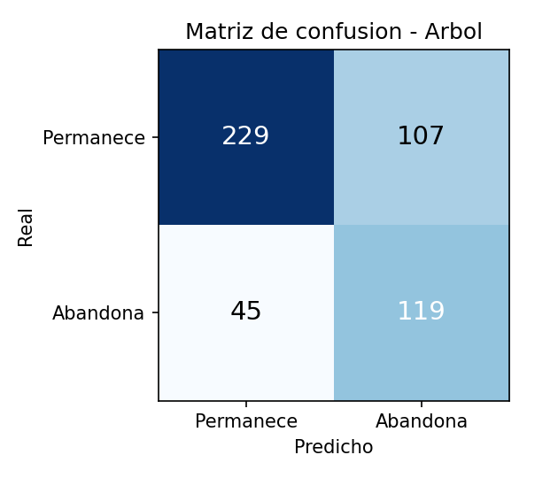
Figura 1. Matriz de confusión del árbol de decisión sobre el conjunto de prueba.
La importancia de variables del árbol confirma las hipótesis de negocio: la satisfacción es el factor más influyente, seguida de los días sin uso, el monto mensual, el tipo de contrato y la antigüedad. Ningún factor por sí solo determina el abandono, lo que indica que el modelo aprendió un patrón razonable y no una regla artificial.
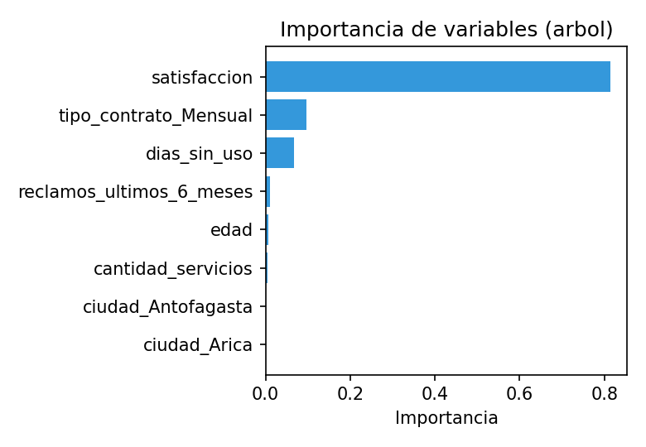
Figura 2. Importancia relativa de las variables en el árbol de decisión.
Finalmente, aplicando los umbrales definidos (riesgo bajo si la probabilidad es menor a 30 %, medio entre 30 % y 60 %, y alto si es mayor o igual a 60 %), la cartera de 2.500 clientes se distribuye en 842 de riesgo bajo, 905 de riesgo medio y 753 de riesgo alto. Esta clasificación es la que permite priorizar las campañas de retención sobre los clientes de mayor riesgo.
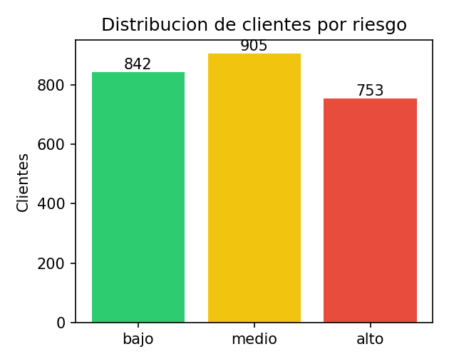
Figura 3. Distribución de clientes por nivel de riesgo en la cartera completa.

5. Conclusión
La base de datos relacional y el modelo de churn cumplen los objetivos planteados: se almacena y organiza la información del cliente, se entrena un modelo interpretable que supera la línea base con un recall adecuado para el negocio, y se clasifica a cada cliente por nivel de riesgo. El valor para ConectaMax es transformar datos dispersos de distintas áreas en conocimiento accionable dentro de una sola herramienta, pasando de reaccionar ante la pérdida de clientes a anticiparla.

